淘淘商城 第三天

内容回顾
- 改造项目为SOA面向服务架构
  - Dubbo:把接口发布Zookeeper注册中心
  - Zookeeper：注册中心
    - Zookeeper使用java语言开发
    - 运行依赖就JDK
- 查询商品列表
  - 分页：PageHelper插件，也可以直接使用sql语句分页（limit m，n）
  - JqueryEasyUI dataGrid 分页显示
  - 参数：当前页：int page，每页显示条数：int rows
  - 返回值结果：{“total”:12,rows[{}]}

课程计划
- 商品添加-商品类目选择
- Nginx

商品类目

需求
在商品添加页面，点击“选择类目”显示商品类目列表：
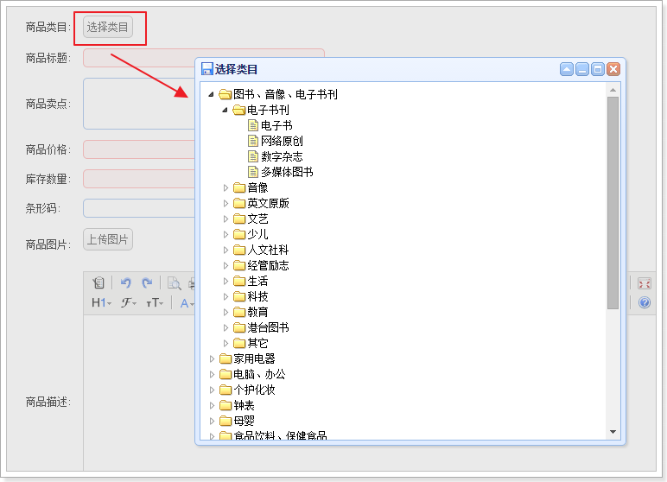
分析：
数据库表设计：
- 数据库表设计：parentId和id必须是递归关系
- ParentId：0 是最高一级标题。
  - ParentId对应的id值parentID子标题。
  - Id是否有子标题是通过isparent属性判断：isparent=1表示有子标题。否则没有。
EasyUI树形菜单：
返回json固定格式数据：
从服务器返回的数据:

[{

"id": 1,

"text": "Node 1",

"state": "closed",

"children": [{

"id": 11,

"text": "Node 11"

},{

"id": 12,

"text": "Node 12"

}]

},{

"id": 2,

"text": "Node 2",

"state": "closed"

}]
通过EasyUI框架tree返回数据格式：需要id，text，State。
State：判断节点是否有子标题：如果有子标题是closed，否则open。
Tree查询流程：
- 先加载0级最高级标题
- 点击菜单，如果有子标题，通过ajax传递参数Id查询此Id下面子标题。

定义返回json数据javaBean
由于前台页面需要id.text,state三个属性json数据，需要在后台定义javaBean。
定义工具类项目：taotao-common
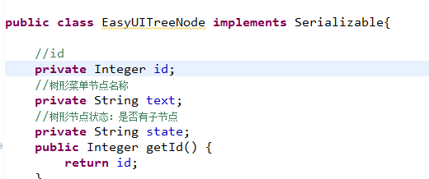

业务流程
页面初始化：
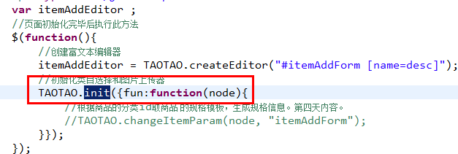
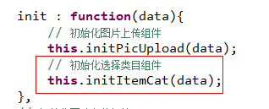
Jquery类选择器：
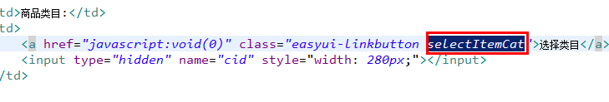
// 初始化选择类目组件
initItemCat : function(data){
//通过类选择器获取按钮对象
$(".selectItemCat").each(function(i,e){
//把按钮对象转换成jquey对象
var _ele = $(e);
if(data && data.cid){
_ele.after("<span style='margin-left:10px;'>"+data.cid+"</span>");
}else{
_ele.after("<span style='margin-left:10px;'></span>");
}
_ele.unbind('click').click(function(){
$("<div>").css({padding:"5px"}).html("<ul>")
.window({
width:'500',
height:"450",
modal:true,
closed:true,
iconCls:'icon-save',
title:'选择类目',
onOpen : function(){
var _win = this;
$("ul",_win).tree({
url:'/item/cat/list', //查询树形菜单，ajax请求
animate:true,
onClick : function(node){
if($(this).tree("isLeaf",node.target)){
// 填写到cid中
_ele.parent().find("[name=cid]").val(node.id);
_ele.next().text(node.text).attr("cid",node.id);
$(_win).window('close');
if(data && data.fun){
data.fun.call(this,node);
}
}
}
});
},
onClose : function(){
$(this).window("destroy");
}
}).window('open');
});
});
},

Dao
加载商品类目：查询商品类目表：tb_item_cat,单表查询，直接使用mybatis接口代理开发，直接使用接口即可。

Service
参数：parentId
返回值：treeNode josn格式数据：List<EasyUITreeNode>
接口：
Public List< EasyUITreeNode > findItemCatList(Long parentId);
实现类：
@Service
public class ItemCatServiceImpl implements ItemCatService {

@Autowired
private TbItemCatMapper itemCatMapper;

@Override
public List<EasyUITreeNode> findItemCatList(Long parentId) {
//创建集合，封装树形列表
List<EasyUITreeNode> treeList = new ArrayList<EasyUITreeNode>();

//根据父Id查询商品类别
//创建example对象:类似hibernate的qbc查询
TbItemCatExample example = new TbItemCatExample();
Criteria createCriteria = example.createCriteria();
//设置查询参数
createCriteria.andParentIdEqualTo(parentId);
//查询
List<TbItemCat> list = itemCatMapper.selectByExample(example);

//循环查询列表，封装节点信息
for (TbItemCat tbItemCat : list) {
//创建EasyUITreeNode封装节点信息
EasyUITreeNode treeNode = new EasyUITreeNode();
//设置节点Id
treeNode.setId(tbItemCat.getId().intValue());
//设置节点名称
treeNode.setText(tbItemCat.getName());
//设置节点状态，判断节点是否有子标题
treeNode.setState(tbItemCat.getIsParent()?"closed":"open");

treeList.add(treeNode);

}

return treeList;
}

}

发布服务
<!-- 发布服务：把接口service发布Zookeeper注册中心 -->
<!-- 提供方应用信息，用于计算依赖关系 -->
<dubbo:application name="hubin-manager-service" />
<!-- 使用multicast广播注册中心暴露服务地址 -->
<!-- <dubbo:registry address="multicast://224.5.6.7:1234"/> -->
<!-- 使用dubbo通过Zookeeper协议注册服务 -->
<dubbo:registry protocol="zookeeper" address="192.168.66.66:2181" />
<!-- 用dubbo协议在20880端口暴露服务 -->
<dubbo:protocol name="dubbo" port="20880" />
<!-- 声明需要暴露的服务接口 -->
<!-- 创建需要发布对象 -->
<bean id="itemServiceImpl" class="com.taotao.manager.service.impl.ItemServiceImpl"></bean>
<!-- 发布服务 -->
<dubbo:service interface="com.taotao.manager.service.ItemService"
ref="itemServiceImpl" timeout="10000" />

<!-- 创建需要发布对象ItemCatServiceImpl -->
<bean id="itemCatServiceImpl" class="com.taotao.manager.service.impl.ItemCatServiceImpl"></bean>
<!-- 发布服务 -->
<dubbo:service interface="com.taotao.manager.service.ItemCatService"
ref="itemCatServiceImpl" timeout="10000" />

Controller
URL: /item/cat/list
参数：parentId
前台EasyUI框架传递参数名称是Id，使用注解：@requestParam（value=”id”）
返回值：json格式List<EasyUITreeNode>
@Controller
public class ItemCatController {

@Autowired
private ItemCatService itemCatService;

@RequestMapping("/item/cat/list")
public @ResponseBody
List<EasyUITreeNode> findItemCatList(
@RequestParam(defaultValue = "0", value = "id")
Long parentId) {
//调用业务层查询
List<EasyUITreeNode> list = itemCatService.findItemCatList(parentId);

return list;

}

}

引用服务
<!-- 引用服务 -->
<dubbo:application name="taotao-manager-web" />
<!-- <dubbo:registry address="multicast://224.5.6.7:1234" /> -->
<!-- 使用dubbo从Zookeeper注册中心获取服务 -->
<dubbo:registry protocol="zookeeper" address="192.168.66.66:2181" />
<!-- 引用服务 -->
<dubbo:reference interface="com.taotao.manager.service.ItemService"
id="itemService" timeout="10000" />
<!-- 引用服务 -->
<dubbo:reference interface="com.taotao.manager.service.ItemCatService"
id="itemCatService" timeout="10000" />

Nginx

Nginx简介
Nginx是俄罗斯人开发，开源的，免费的。
Nginx功能：
- nginx作为http服务器：类似apache，tomcat，遵循http协议。
  - 访问图片服务器，加载图片
  - 页面静态化：nginx访问html页面。
- 负载均衡（反向代理服务器）
  - 高并发
  - 提高网站性能
- 高速缓存
  - 不建议使用。网站访问量较小，可以使用。
- 保护网站安全。

Nginx作为HTTP服务器
Nginx作为HTTP服务器，类似tomcat，访问页面。
业务使用：
- 访问图片服务器
- 访问Freemarker页面静态化页面
客户机
hTTP

nginx
FastDFS
图片服务器
静态页面
服务器html

img14.360buyimg.com

http://item.jd.com/

正向代理
正向代理，针对客户机来说，客户机发送请求，不能直接访问服务器，把请求交给代理服务器，代理服务器转发请求给目的服务器，获取请求数据，把数据交给用户。
正向代理特点：
- 从宏观上分析：代理服务器和客户机处于统一机房。
- 客户机是知道代理服务器存在
- 代理服务器必须经过配置然后才能使用。
服务器
代理服务器
客户机

反向代理服务器
反向代理：针对客户机来说，反向代理服务器针对客户来说是不可见，客户机发送请求，反向代理服务器转发请求，返回结果。
反向代理特点：
- 反向代理服务器和项目部署在 同一个机房。
- 反向代理服务器对客户机是不可见的。
防火墙
客户机
Nginx反向代理服务器
淘淘商城
部署服务器：
Linux

负载均衡
负载均衡是根据http重定向转发请求，提高网站性能。
淘淘商城 宕机
部署服务器：
Linux

防火墙
客户机
Nginx反向代理服务器
淘淘商城
部署服务器：
Linux

淘淘商城
部署服务器：
Linux

淘淘商城
部署服务器：
Linux

如果集群中请求机器出现宕机，或者比较忙，nginx修改http请求地址，重定向机器完好，或者不忙的机器，提高网站性能。提高网站容错能力。

高速缓存

淘淘商城 宕机
部署服务器：
Linux

防火墙
客户机
Nginx反向代理服务器
淘淘商城
部署服务器：
Linux

淘淘商城
部署服务器：
Linux
Nginx缓存
淘淘商城
部署服务器：
Linux

Nginx缓存：
Nginx缓存的是一些静态资源：html页面，样式，js都可缓存。

网站安全
防火墙只允许nginx请求
通过
淘淘商城 宕机
部署服务器：
Linux

防火墙
客户机
Nginx反向代理服务器
淘淘商城
部署服务器：
Linux

淘淘商城
部署服务器：
Linux
Nginx缓存
淘淘商城
部署服务器：
Linux

Nginx保护网站安全：
主要通过nginx和服务器之间防火墙保护网站安全，放回只允许经过nginx请求通过，其他的请求不能通过。

nginx安装

下载

进入http://nginx.org/en/download.html 下载nginx1.8.0版本（当前最新稳定版本）。
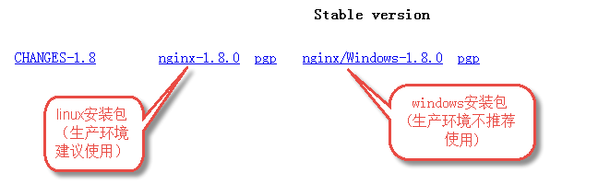

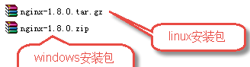

安装

nginx安装环境
nginx是C语言开发，建议在linux上运行，本教程使用Centos6.5作为安装环境。
- gcc
安装nginx需要先将官网下载的源码进行编译，编译依赖gcc环境，如果没有gcc环境，需要安装gcc：yum install gcc-c++
- PCRE
PCRE(Perl Compatible Regular Expressions)是一个Perl库，包括 perl 兼容的正则表达式库。nginx的http模块使用pcre来解析正则表达式，所以需要在linux上安装pcre库。
yum install -y pcre pcre-devel
注：pcre-devel是使用pcre开发的一个二次开发库。nginx也需要此库。
- zlib
zlib库提供了很多种压缩和解压缩的方式，nginx使用zlib对http包的内容进行gzip，所以需要在linux上安装zlib库。
yum install -y zlib zlib-devel

- openssl
OpenSSL 是一个强大的安全套接字层密码库，囊括主要的密码算法、常用的密钥和证书封装管理功能及SSL协议，并提供丰富的应用程序供测试或其它目的使用。
nginx不仅支持http协议，还支持https（即在ssl协议上传输http），所以需要在linux安装openssl库。
yum install -y openssl openssl-devel

Linux虚拟机联网
联网环境：NAT路由模式联网
虚拟需要联网：网关正确，DNS服务器必须和当前联网DNS服务器是一个IP。
修改网卡配置文件：
查询网关IP：
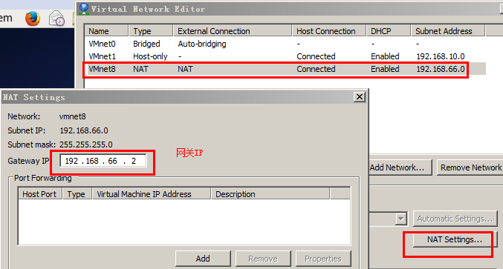
修改命令：vim /etc/sysconfig/network-scripts/ifcfg-eth0
- 修改网关
- DNS服务器IP
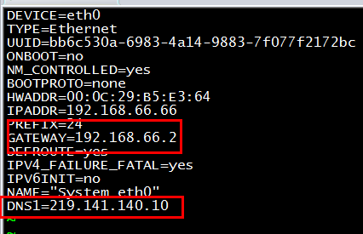

安装nginx
- 导入nginx安装包
  - Rz命令导入nginx安装包到usr/local/hadoop目录下面。
- 解压：tar –zxvf nginx-1.8.0.tar.gz
[root@localhost hadoop]# ll
total 161844
-rw-r--r--. 1 root root 8816567 May 5 2015 apache-tomcat-7.0.61.tar.gz
drwxr-xr-x. 8 uucp 143 4096 Oct 8 2013 jdk1.7.0_45
-rw-r--r--. 1 root root 138094686 May 5 02:08 jdk-7u45-linux-x64.tar.gz
drwxr-xr-x. 8 1001 1001 4096 Apr 21 2015 nginx-1.8.0
-rw-r--r--. 1 root root 832104 Jun 8 2015 nginx-1.8.0.tar.gz
3）设置安装参数
进入nginx解压目录进行参数设置：
./configure \
--prefix=/usr/local/hadoop/nginx \
--pid-path=/var/run/nginx/nginx.pid \
--lock-path=/var/lock/nginx.lock \
--error-log-path=/var/log/nginx/error.log \
--http-log-path=/var/log/nginx/access.log \
--with-http_gzip_static_module \
--http-client-body-temp-path=/var/temp/nginx/client \
--http-proxy-temp-path=/var/temp/nginx/proxy \
--http-fastcgi-temp-path=/var/temp/nginx/fastcgi \
--http-uwsgi-temp-path=/var/temp/nginx/uwsgi \
--http-scgi-temp-path=/var/temp/nginx/scgi

--prefix:设置nginx安装路径
/var/temp/nginx目录需要手动创建
创建名令：mkdir -p /var/temp/nginx

- 编译
编译命令：make
- 安装
安装命令：make install
- 启动
  - 进入nginx安装目录sbin
  - ./nginx
- 访问nginx
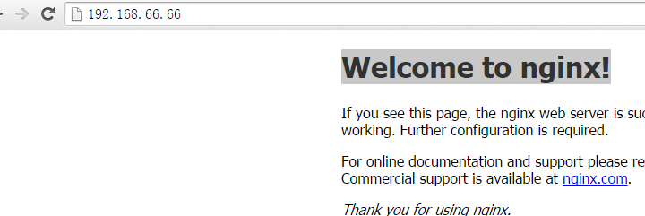

Nginx命令

Nginx启动流程
Nginx启动时候默认加载安装目录conf/nginx.conf
也可以指定加载配置路径：./nginx –c /usr/local/hadoop/nginx-1.8.0/conf/nginx.conf

启动命令
1）./nginx
2）./nginx –s reload

停止命令
1）./nginx –s stop
解析：强制终止nginx进程。
2）./nginx –s quit
解析：凌迟处死，先让nginx把任务完成，然后终止。

Nginx.conf

nginx配置文件主要分为六个区域：
main(全局设置)、events(nginx工作模式)、http(http设置)、
sever(主机设置)、location(URL匹配)、upstream(负载均衡服务器设置)。
#user nobody;
worker_processes 1; //全局块

#error_log logs/error.log;
#error_log logs/error.log notice;
#error_log logs/error.log info;

#pid logs/nginx.pid;

events {
worker_connections 1024; //events块
}

http { //http块
include mime.types;
default_type application/octet-stream;

sendfile on;

keepalive_timeout 65;

server { //server块
listen 80;
server_name localhost;

location / { //资源路径块
root html;
index index.html index.htm;
}

error_page 500 502 503 504 /50x.html;
location = /50x.html {
root html;
}

}
}

全局块：配置影响nginx全局参数，配置工作进程数。默认1
Events：工作连接数，默认1024.
http块：配置多个Server，配置虚拟主机，负载均衡等等。
Server块：配置服务器，服务器端口，服务器IP地址。
Location块：定位资源文件位置。

虚拟主机
虚拟主机 (Virtual Host) 是在同一台机器搭建属于不同域名或者基于不同 IP 的多个网站服务的技术. 可以为运行在同一物理机器上的各个网站指配不同的 IP 和端口, 也可让多个网站拥有不同的域名.
- 基于端口虚拟主机
- 基于域名虚拟主机

端口虚拟主机
修改nginx.conf配置文件：
http {
include mime.types;
default_type application/octet-stream;

sendfile on;

keepalive_timeout 65;

server {
listen 80;
server_name localhost;

location / {
root html;
index index.html index.htm;
}

error_page 500 502 503 504 /50x.html;
location = /50x.html {
root html;
}

}
server {
listen 81;
server_name localhost;

location / {
root html-81;
index index.html index.htm;
}

error_page 500 502 503 504 /50x.html;
location = /50x.html {
root html;
}

}

创建资源访问路径
[root@localhost nginx]# ll
total 16
drwxr-xr-x. 2 root root 4096 May 12 22:56 conf
drwxr-xr-x. 2 root root 4096 May 12 23:17 html
drwxr-xr-x. 2 root root 4096 May 12 23:18 html-81
drwxr-xr-x. 2 root root 4096 May 12 22:56 sbin
nginx配置文件Server就是我们虚拟主机服务器，访问81端口所对应的主机，81端口所对应资源路径是location html-81，访问文件夹html-81中index.html
修改index.html
<h1>Welcome to nginx!HTML-81</h1>

重启nginx
重启命令：./nginx –s reload
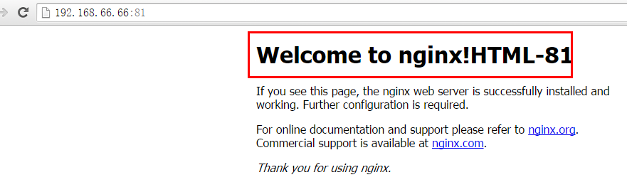

基于域名虚拟主机
理解：

JD首页

www.jd.com
www.jd.com
DNS
域名解析
服务器
Nginx
反向
代理
服务器

Jd.search.com
搜索页
Jd.search.com

测试访问nginx域名虚拟主机，不需要经过DNS域名解析服务器。可以本地hosts文件，添加以上域名，跳过DNS域名解析服务器。
添加域名：C:\Windows\System32\drivers\etc\hosts
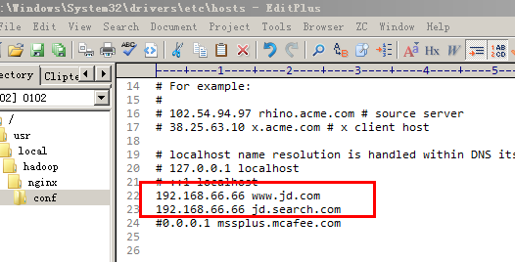
修改nginx.conf配置文件：
http {
include mime.types;
default_type application/octet-stream;

sendfile on;

keepalive_timeout 65;

server {
listen 80;
server_name www.jd.com;

location / {
root html;
index index.html index.htm;
}

error_page 500 502 503 504 /50x.html;
location = /50x.html {
root html;
}

}
server {
listen 80;
server_name jd.search.com;

location / {
root html-81;
index index.html index.htm;
}

error_page 500 502 503 504 /50x.html;
location = /50x.html {
root html;
}

}

反向代理
JD首页 tomcat1

www.jd.com
www.jd.com
DNS
域名解析
服务器
Nginx
反向
代理
服务器

Jd.search.com
搜索页
Tomcat2
Jd.search.com

代理服务器：客户机发送请求给代理服务器，代理 服务器把请求转发tomcat服务器，tomcat接受请求，处理请求，返回处理结果给代理服务器，代理服务器返回给客户机。

部署tomcat
根据图解，部署2台tomcat服务器：
[root@localhost tomcat-nginx]# ll
total 8
drwxr-xr-x. 9 root root 4096 May 12 23:58 tomcat1
drwxr-xr-x. 9 root root 4096 May 12 23:59 tomcat2
修改tomcat2端口，修改3个端口，tomcat1和tomcat2端口不能相同。
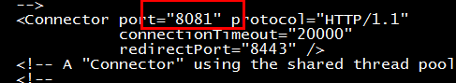
分别修改tomcat1和tomcat2初始化页面：webapps/ROOT/index.jsp
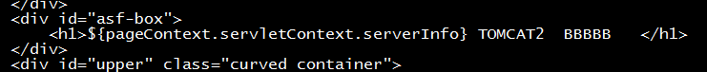

配置nginx.conf
http {
include mime.types;
default_type application/octet-stream;

sendfile on;

keepalive_timeout 65;

upstream mytomcat1{
server 192.168.66.66:8080;
}

upstream mytomcat2{
server 192.168.66.66:8081;
}

server {
listen 80;
server_name www.jd.com;

location / {
#root html;
#index index.html index.htm;
proxy_pass http://mytomcat1;
}

error_page 500 502 503 504 /50x.html;
location = /50x.html {
root html;
}

}
server {
listen 80;
server_name jd.search.com;

location / {
#root html-81;
#index index.html index.htm;
proxy_pass http://mytomcat2;
}

error_page 500 502 503 504 /50x.html;
location = /50x.html {
root html;
}

}
- 客户机发送请求www.jd.com
- Nginx接受请求：通过nginx.conf配置主机Server地址匹配：www.jd.com
- 匹配成功：就会去location下面寻找需要资源
- 在location配置代理：去寻找代理服务器。http://mytomcat1
- 寻找名称是mytomcat1的upstream
- Upstream负责把请求转发tomcat1，或者tomcat2.

负载均衡
发送一个请求给反向代理服务器，反向代理服务器把请求分发给服务器，如果有服务器宕机，nginx重定向请求，如果服务器较忙，nginx也可以转发请求。

JD首页 tomcat1

JD首页 tomcat3

www.jd.com
www.jd.com
DNS
域名解析
服务器
Nginx
反向
代理
服务器

Jd.search.com
搜索页
Tomcat2
Jd.search.com

根据图解：
部署3台tomcat，www.jd.com访问2台服务器才有负载均衡。
创建tomcat3服务器：
[root@localhost tomcat-nginx]# ll
total 12
drwxr-xr-x. 9 root root 4096 May 12 23:58 tomcat1
drwxr-xr-x. 9 root root 4096 May 12 23:59 tomcat2
drwxr-xr-x. 9 root root 4096 May 13 00:24 tomcat3
修改tomcat3的端口：修改3个端口
修改完端口，启动tomcat3服务器。

配置nginx.conf
http {
include mime.types;
default_type application/octet-stream;

sendfile on;

keepalive_timeout 65;

upstream mytomcat1{
server 192.168.66.66:8080;
server 192.168.66.66:8082;
}

upstream mytomcat2{
server 192.168.66.66:8081;
}

server {
listen 80;
server_name www.jd.com;

location / {
#root html;
#index index.html index.htm;
proxy_pass http://mytomcat1;
}

error_page 500 502 503 504 /50x.html;
location = /50x.html {
root html;
}

}
server {
listen 80;
server_name jd.search.com;

location / {
#root html-81;
#index index.html index.htm;
proxy_pass http://mytomcat2;
}

error_page 500 502 503 504 /50x.html;
location = /50x.html {
root html;
}

}
负载均衡流程：
- 客户机发送请求给nginx服务器
- Nginx的Server匹配请求地址
- 从location寻找资源，没有静态资源，找代理
- 通过proxy_pass转发upstream代理服务器
- Upstream代理服务器有2台
- Nginx根据nginx轮询算法访问tomcat服务器(2台服务器都不忙)

负载均衡策略
- 轮询
Nginx代理服务器：upstream中包含的服务器默认权重都是1，也就说tomcat1和tomcat2地位都是平等，访问规则：ACACACAC…………..
- 修改权重
访问规则：ACCACCACC…
upstream mytomcat1{
server 192.168.66.66:8080 weight=1;
server 192.168.66.66:8082 weight=2;
}

